**华东师范大学计算机科学技术系上机实践报告**

|  |  |  |
| --- | --- | --- |
| **课程名称**：嵌入式系统实践 | **年级**：2012级 | **上机实践成绩**： |
| **指导教师**：宋树彬 | **姓名**：吕碧茹 | **创新实践成绩：** |
| **上机实践名称**：综合实验 | **学号**：10122130102 | **上机实践日期**：2015-06-15 |
| **上机实践编号**：实验10 | **组号**： | **上机实践时间**： |

1. **实验目的**

* 通过集成前9次实验，完成一个带有可视界面的演示系统。
* 深入了解不同外设间的初始化和中断的关系，学会处理集成一个系统时所造成的数据冲突等问题。

1. **实验设备**

* 硬件：Embest EduKit-III 实验平台，Embest ARM 标准/增强型仿真器套件，PC 机。
* 软件：Embest IDE Pro ARM 集成开发环境，Windows 98/2000/NT/XP。

1. **实验内容**

* 结合LCD显示屏和触摸屏设计触屏计算器。

1. **实验原理**

**1.ARM 处理器共有37 个寄存器：**

* 31 个通用寄存器，包括程序计数器(PC)。这些寄存器都是32 位的。
* 6 个状态寄存器。这些寄存器也是32 位的，但是只是使用了其中的12 位。

ARM 通用寄存器（R0~R15）可分为3 类：

o 不分组寄存器R0~R7；

o 分组寄存器R8~R14；

o 程序计数器R15；

1) 不分组寄存器R0~R7；

R0~R7 是不分组寄存器。这意味着在所有处理器模式下，它们每一个都访问一样的32 位寄存器。

它们是真正的通用寄存器，没有体系结构所隐含的特殊用途。

2) 分组寄存器R8~R14

R8～R14 是分组寄存器。它们每一个访问的物理寄存器取决于当前的处理器模式。若要访问特定

的物理寄存器而不依赖当前的处理器模式，则要使用规定的名字。

寄存器 R8~R12 各有两组物理寄存器：一组为FIQ 模式，另一组为除了FIQ 以外的所有模式。

寄存器R8~R12 没有任何指定的特殊用途。只是使用R8~R14 来简单地处理中断。寄存器R13,R14

各有6 个分组的物理寄存器。1 个用于用户模式和系统模式，其它5 个分别用于5 种异常模式。寄存器R13 通常用做堆栈指针，称为SP。每种异常模式都有自己的R13。寄存器R14 用作子程序链接寄存器，也称为LR。

3) 程序计数器R15

寄存器R15 用做程序计数器 (PC)。

在本实验中，我们认为 ARM 核工作在用户模式，R0~R15 可用。

**2. ARM 处理器工作状态**

ARM 处理器共有两种工作状态：

* ARM：32 位，这种状态下执行字对准的ARM 指令；
* Thumb：16 位，这种状态下执行半字对准的Thumb 指令

在 Thumb 状态下，程序计数器PC 使用位1 选择另一个半字。

注意: ARM 和Thumb 之间状态的切换不影响处理器的模式或寄存器的内容。ARM 处理器在两种工作状态之间可以切换。

1) 进入Thumb 状态。当操作数寄存器的状态位0 为1 时，执行BX 指令进入Thumb 状态。如

果处理器在Thumb 状态进入异常，则当异常处理（IRQ，FIQ，Undef，Abort 和SWI）返回时，

自动切换到Thumb 状态。

2) 进入ARM 状态。当操作数寄存器的状态位0 为0 时，执行BX 指令进入ARM 状态。处理器

进行异常处理（IRQ，FIQ，Undef，Abort 和SWI）。在此情况下，把PC 放入异常模式链接寄存器

中。从异常向量地址开始执行也可以进入ARM 状态。

**3. ARM 处理器模式**

ARM 体系结构支持7 种处理器模式：

* 用户 usr ：正常程序执行模式
* FIQ fiq ：支持高速数据传送或通道处理
* IRQ irq： 用于通用中断处理
* 管理 svc ：操作系统保护模式
* 中止 abt ：实现虚拟存储器和/或存储器保护
* 未定义 und ：支持硬件协处理器的软件仿真
* 系统 sys ：运行特权操作系统任务

**4. ARM 过程调用 ATPCS（ARM）**

ATPCS 是一系列用于规定应用程序之间相互调用的基本规则，这此规则包括：

 支持数据栈限制检查；

 支持只读段位置无关（ROPI）；

 支持可读/写段位置无关（RWPI）；

 支持 ARM 程序和 Thumb 程序的混合使用；

 处理浮点运算。

使用以上规定的 ATPCS 规则时，应用程序必须遵守如下：

 程序编写遵守 ATPCS；

 变量传递以中间寄存器和数据栈完成；

 汇编器使用-apcs 开关选项。

关于其他 ATPCS 规则，用户可以参考 ARM 处理器相关书籍或登录 ARM 公司网站。

程序只要遵守 ATPCS 相应规则，就可以使用不同的源代码编写程序。程序间的相互调用最主要的

是解决参数传递问题。应用程序之间使用中间寄存器及数据栈来传递参数，其中，第一个到第四个参

数使用 R0-R3，多于四个参数的使用数据栈进行传递。这样，接收参数的应用程序必须知道参数的个

数。

**5. 存储器**

存储控制器S3C44B0X处理器的存储控制器可以为片外存储器访问提供必要的控制信号，它主要包括以下特点：

* 支持大、小端模式（通过外部引脚来选择）
* 地址空间：包含8个地址空间，每个地址空间的大小为32M字节，总共有256M字节的地址空间。
* 所有地址空间都可以通过编程设置为8位、16位或32位对准访问。
* 8个地址空间中，6个地址空间可以用于ROM、SRAM等存储器，2个用于ROM、SRAM、FP/EDO/SDRAM等存储器。
* 7个地址空间的起始地址及空间大小是固定的。
* 1个地址空间的起始地址和空间大小是可变的。
* 所有存储器空间的访问周期都可以通过编程配置。
* 提供外部扩展总线的等待周期。
* 支持DRAM/SDARM自动刷新。
* 支持地址对称或非地址对称的DRAM。

特殊功能寄存器位于0X01C00000到0X02000000的4M空间内。Bank0-Bank5的起始地址和空间大小都是固定的，Bank6的起始地址是固定的，但是空间大小和Bank7一样是可变的，可以配置为2/4/8/16/32M。

**6. ARM处理器中断**

S3C44B0X的中断控制器可以接受来自30个中断源的中断请求。这些中断源来自DMA、UART、SIO等这样的芯片内部外围或芯片外部引脚。在这些中断源中，有4个外部中断（EINT4/5/6/7）是逻辑或的关系，它们共用一条中断请求线。UART0和UART1的错误中断也是逻辑或的关系。

中断控制器的任务是在片内外围和外部中断源组成的多重中断发生时，选择其中一个中断通过FIQ或IRQ向ARM7TDMI内核发出中断请求。

实际上最初ARM7TDMI内核只有FIQ（快速中断请求）和IRQ（通用中断请求）两种中断，其它中断都是各个芯片厂家在设计芯片时定义的，这些中断根据中断的优先级高低来进行处理。例如，如果你定义所有的中断源为IRQ中断（通过中断模式寄存器设置），并且同时有10个中断发出请求，这时可以通过读中断优先级寄存器来确定哪一个中断将被优先执行。

一般的中断模式在进入所需的服务程序前需要很长的中断反应时间，为了解决这个问题，S3C44B0X提供了一种新的中断模式叫做向量中断模式，它具有CISC结构微控制器的特征，能够降低中断反应时间。换句话说S3C44B0X的中断控制器硬件本身直接提供了对向量中断服务的支持。

当多重中断源请求中断时，硬件优先级逻辑会判断哪一个中断将被执行，同时，硬件逻辑自动执行由0X18（或0X1C）地址到各个中断源向量地址的跳转指令，然后再由中断源向量进入到相应的中断处理程序。和原来的软件实现的方式相比，这种方法可以显著地减少中断反应时间。

**7.中断控制**

* 程序状态寄存器的F位和I位

如果CPSR程序状态寄存器的F位被设置为1，那 么CPU将不接受来自中断控制器的FIQ（快速中断请求），如果CPSR程序状态寄存器的I位被设置为1，那么CPU将不接受来自中断控制器的IRQ（中断请求）。因此，为了使能FIQ和IRQ，必须先将CPSR程序状态寄存器的F位和I位清零，并且中断屏蔽寄存器INTMSK中相应的位也要清零。

* 中断模式（INTMOD）

ARM7TDMI提供了2种中断模式，FIQ模式和IRQ模式。所有的中断源在中断请求时都要确定使用哪一种中断模式。

* 中断挂起寄存器（INTPND）

用于指示对应的中断是否被激活。如果挂起位被设置为1，那么无论标志I或标志F是否被清零，都会执行相应的中断服务程序。中断挂起寄存器为只读寄存器，所以在中断服务程序中必须加入对I_ISPC和F_ISPC写1的操作来清除挂起条件。

* 中断屏蔽寄存器（INTMSK）

当INTMSK寄存器的屏蔽位为1时，对应的中断被禁止；当INTMSK寄存器的屏蔽位为0时，则对应的中断正常执行。如果一个中断的屏蔽位为1，在该中断发出请求时挂起位还是会被设置为1。

**8.八段数码管**

嵌入式系统中，经常使用八段数码管来显示数字或符号，由于它具有显示清晰、亮度高、使用电压低、寿命长的特点，因此使用非常广泛。

* 结构

八段数码管由八个发光二极管组成，其中七个长条形的发光管排列成“日”字形，右下角一个点形的发光管作为显示小数点用，八段数码管能显示所有数字及部份英文字母。

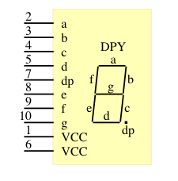

* 类型

八段数码管有两种不同的形式：一种是八个发光二极管的阳极都连在一起的，称之为共阳极八段数码管；另一种是八个发光二极管的阴极都连在一起的，称之为共阴极八段数码管。

* 工作原理

以共阳极八段数码管为例，当控制某段发光二极管的信号为低电平时，对应的发光二极管点亮，当需要显示某字符时，就将该字符对应的所有二极管点亮；共阴极二极管则相反，控制信号为高电平时点亮。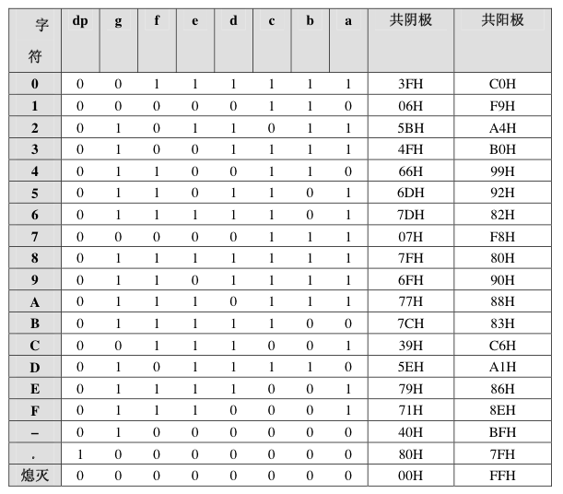

* 显示方式

八段数码管的显示方式有两种，分别是静态显示和动态显示。静态显示是指当八段数码管显示一个字符时，该字符对应段的发光二极管控制信号一直保持有效。动态显示是指当八段数码管显示一个字符时，该字符对应段的发光二极管是轮流点亮的，即控制信号按一定周期有效，在轮流点亮的过程中，点亮时间是极为短暂的（约1ms），由于人的视觉暂留现象及发光二极管的余辉效应，数码管的显示依然是非常稳定的。

**9. 键盘**

用户设计行列键盘接口，一般常采用三种方法读取键值。一种是中断式，另两种是扫描法和反转法。

* 中断式

在键盘按下时产生一个外部中断通知CPU，并由中断处理程序通过不同的地址读取数据线上的状态，判断哪个按键被按下。本实验采用中断式实现用户键盘接口。

* 扫描法

对键盘上的某一行送低电平，其他为高电平，然后读取列值，若列值中有一位是低，表明该行与低电平对应列的键被按下。否则扫描下一行。

* 反转法

先将所有行扫描线输出低电平，读列值，若列值有一位是低，表明有键按下；接着所有列扫描线输出低电平，再读行值。根据读到的值组合就可以查表得到键码。

**10. 液晶显示屏（LCD）**

液晶屏（LCD：Liquid Crystal Display）主要用于显示文本及图形信息。液晶显示屏具有轻薄、

体积小、低耗电量、无辐射危险、平面直角显示以及影像稳定不闪烁等特点，因此在许多电子应用系

统中，常使用液晶屏作为人机界面。

* 主要类型及性能参数

液晶显示屏按显示原理分为 STN 和TFT 两种：

STN（Super Twisted Nematic，超扭曲向列）液晶屏

STN 液晶显示器与液晶材料、光线的干涉现象有关，因此显示的色调以淡绿色与橘色为主。

STN 液晶显示器中，使用X、Y 轴交叉的单纯电极驱动方式，即X、Y 轴由垂直与水平方向的驱

动电极构成，水平方向驱动电压控制显示部分为亮或暗，垂直方向的电极则负责驱动液晶分子的

显示。STN 液晶显示屏加上彩色滤光片，并将单色显示矩阵中的每一像素分成三个子像素，分别

通过彩色滤光片显示红、绿、蓝三原色，也可以显示出色彩。单色液晶屏及灰度液晶屏都是STN

液晶屏。

TFT（Thin Film Transistor，薄膜晶体管）彩色液晶屏

随着液晶显示技术的不断发展和进步， TFT 液晶显示屏被广泛用于制作成电脑中的液晶显示设

备。 TFT 液晶显示屏既可在笔记本电脑上应用（现在大多数笔记本电脑都使用TFT 显示屏），也常

用于主流台式显示器。

使用液晶显示屏时，主要考虑的参数有外形尺寸、分辨率、点宽、色彩模式等。

* 驱动与显示

液晶屏的显示要求设计专门的驱动与显示控制电路。驱动电路包括提供液晶屏的驱动电源和液晶

分子偏置电压，以及液晶显示屏的驱动逻辑；显示控制部分可由专门的硬件电路组成，也可以采用集

成电路（IC）模块，比如EPSON 的视频驱动器等；还可以使用处理器外围LCD 控制模块。实验板的

驱动与显示系统包括S3C44B0X 片内外设LCD 控制器、液晶显示屏的驱动逻辑以及外围驱动电路。

**11. 触摸屏（TSP）**

触摸屏（TSP: Touch Screen Panel）按其技术原理可分为五类：矢量压力传感式、电阻式、

电容式、红外线式和表面声波式，其中电阻式触摸屏在嵌入式系统中用的较多。

* 表面声波触摸屏

表面声波触摸屏的边角有 X、Y 轴声波发射器和接收器，表面有X、Y 轴横竖交叉的超声波传输。

当触摸屏幕时，从触摸点开始的部分被吸收，控制器根据到达X、Y 轴的声波变化情况和声波传输速度

计算出声波变化的起点，即触摸点。

* 电容感应触摸屏

人相当于地，给屏幕表面通上一个很低的电压，当用户触摸屏幕时，手指头吸收走一个很小的电

流，这个电流分别从触摸屏四个角或四条边上的电极中流出，并且理论上流经这四个电极的电流与手指到四角的距离成比例，控制器通过对这四个电流比例的计算，得出触摸点的位置。

* 红外线触摸屏

红外线触摸屏，是在显示器屏幕的前面安装一个外框，外框里有电路板，在X、Y 方向排布红外发射管和红外接收管，一一对应形成横竖交叉的红外线矩阵。当有触摸时，手指或其它物体就会挡住经过该处的横竖红外线，由控制器判断出触摸点在屏幕的位置。

* 电阻触摸屏

电阻触摸屏是一个多层的复合膜，由一层玻璃或有机玻璃作为基层，表面涂有一层透明的导电层，

上面再盖有一层塑料层，它的内表面也涂有一层透明的导电层，在两层导电层之间有许多细小的透明隔离点把它们隔开绝缘。工业中常用ITO（Indium Tin Oxide 氧化锡）导电层。当手指触摸屏幕时，平常绝缘的两层导电层在触摸点位置就有了一个接触，控制器检测到这个接通后，其中一面导电层接通Y 轴方向的5V 均匀电压场，另一导电层将接触点的电压引至控制电路进行A/D 转换，得到电压值后与5V 相比即可得触摸点的Y 轴坐标，同理得出X 轴的坐标。这是所有电阻技术触摸屏共同的基本原理。电阻式触摸屏根据信号线数又分为四线、五线、六线...电阻触摸屏等类型。信号线数越多，技术越复杂，坐标定位也越精确。

四线电阻触摸屏，采用国际上评价很高的电阻专利技术：包括压模成型的玻璃屏和一层透明的防

刮塑料，或经过硬化、清晰或抗眩光处理的尼龙，内层是透明的导体层，表层与底层之间夹着拥有专利技术的分离点（Separator Dots）。这类触摸屏适合于需要相对固定人员触摸的高精度触摸屏的应用场合，精度超过4096x4096，有良好的清晰度和极微小的视差。主要优点还表现在：不漂移，精度高，响应快，可以用手指或其它物体触摸，防尘防油污等，主要用于专业工程师或工业现场。

Embest EduKit-III 采用四线式电阻式触摸屏，点数为320x240，实验系统由触摸屏、触摸屏

控制电路和数据采集处理三部分组成。

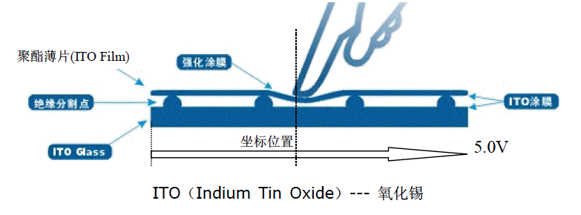

1. **实验步骤**

1.准备实验环境

1. 使用Embest仿真器连接目标板，使用Embest EduKit-III实验板附带的串口线，连接实验板上的UART0和PC机的串口。

2. 串口接收设置

在PC机上运行windows自带的超级终端串口通信程序（波特率115200、1位停止位、无校验位、无硬件流控制）；或者使用其它串口通信程序。

3. 打开实验例程

1)拷贝光盘CD1\Software\EduKit44b0文件夹到EmbestIDE\Examples\Samsung\目录下；

2) 使用Embest IDE通过Embest JTAG仿真器连接实验板，打开实验例程目录5.3_touchscreen_test子目录下的keyboard_test.pjf例程，加入自己编写的代码，编译链接工程；

3) 点击IDE 的Debug菜单，选择Remote Connect项或F8键，远程连接目标板；

4) 点击IDE 的Debug菜单，选择Download下载调试代码到目标系统的RAM中；

5) 点击Debug菜单的Go或F5键运行程序。

1. **调试****过程、结果和分析**
2. 设计集成系统的菜单界面和二级菜单(即各个实验)的界面。

void Integrated_System_Interface (void); void Test01_Interface(void);

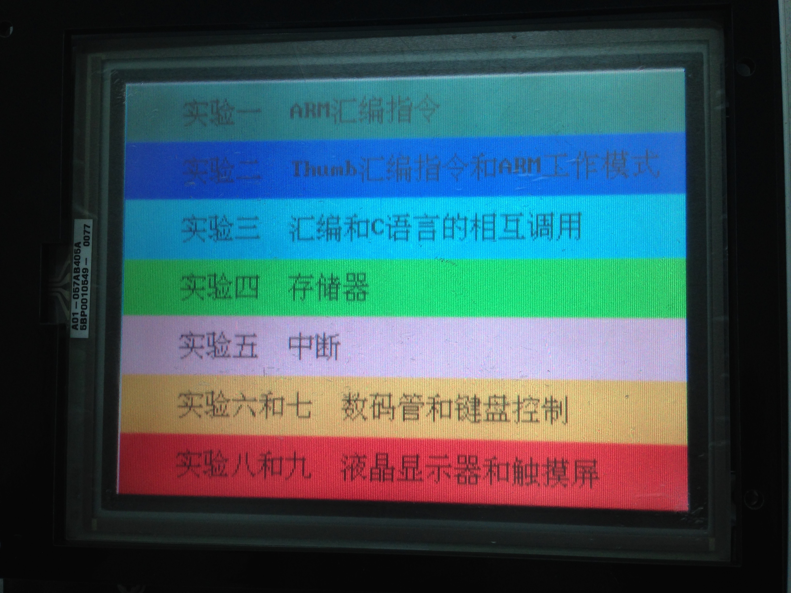 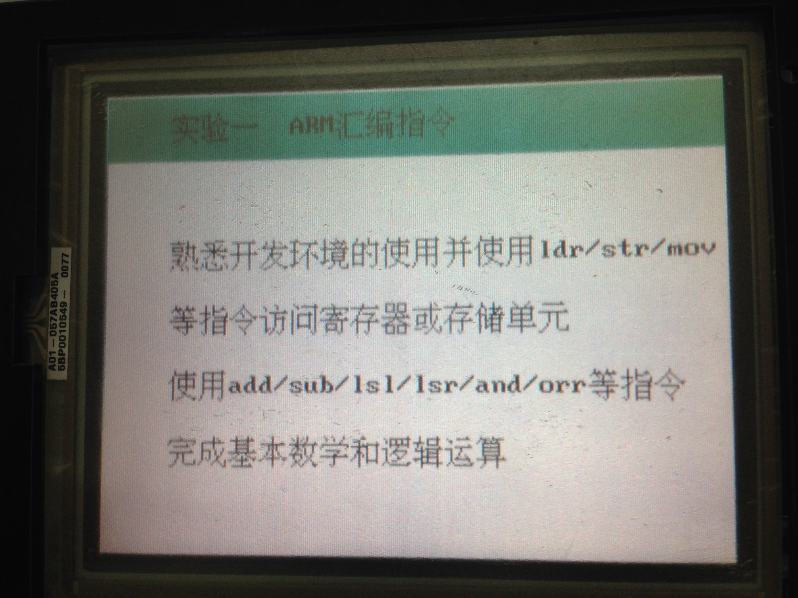

void Test02_Interface(void); void Test04_Interface(void);

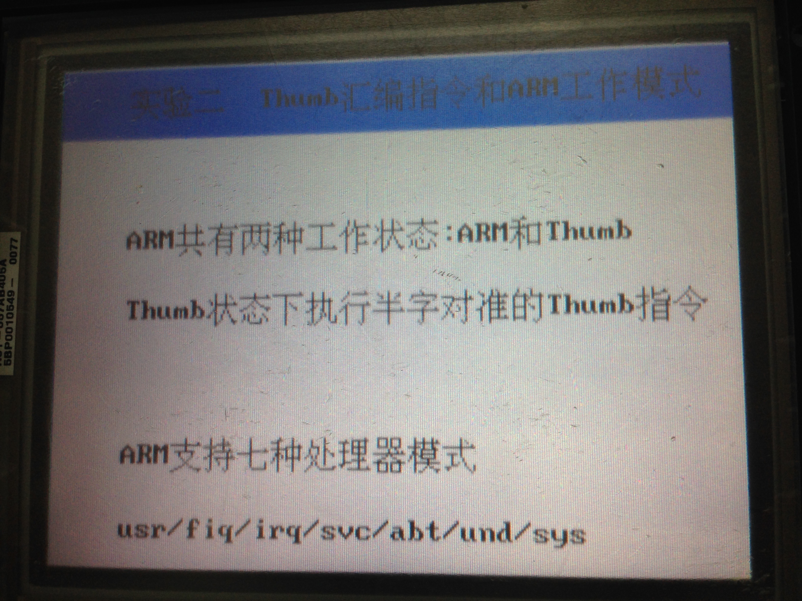 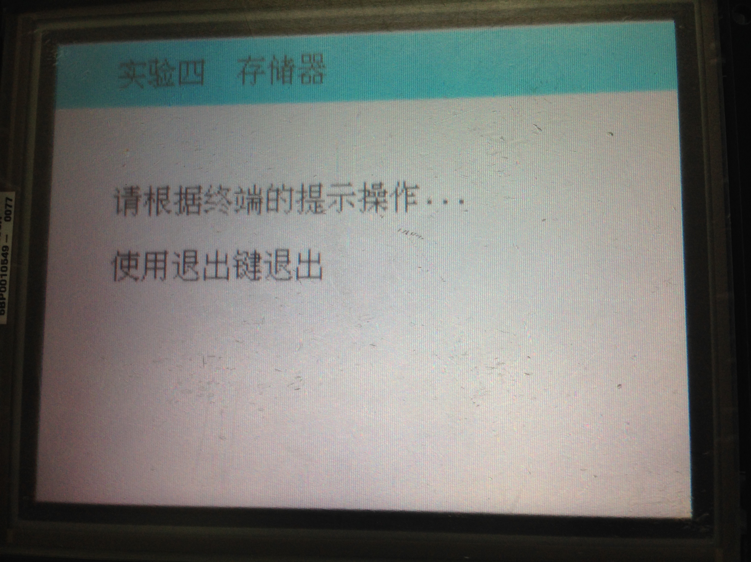

void Test05_Interface(void); void Test0607_Interface(void);

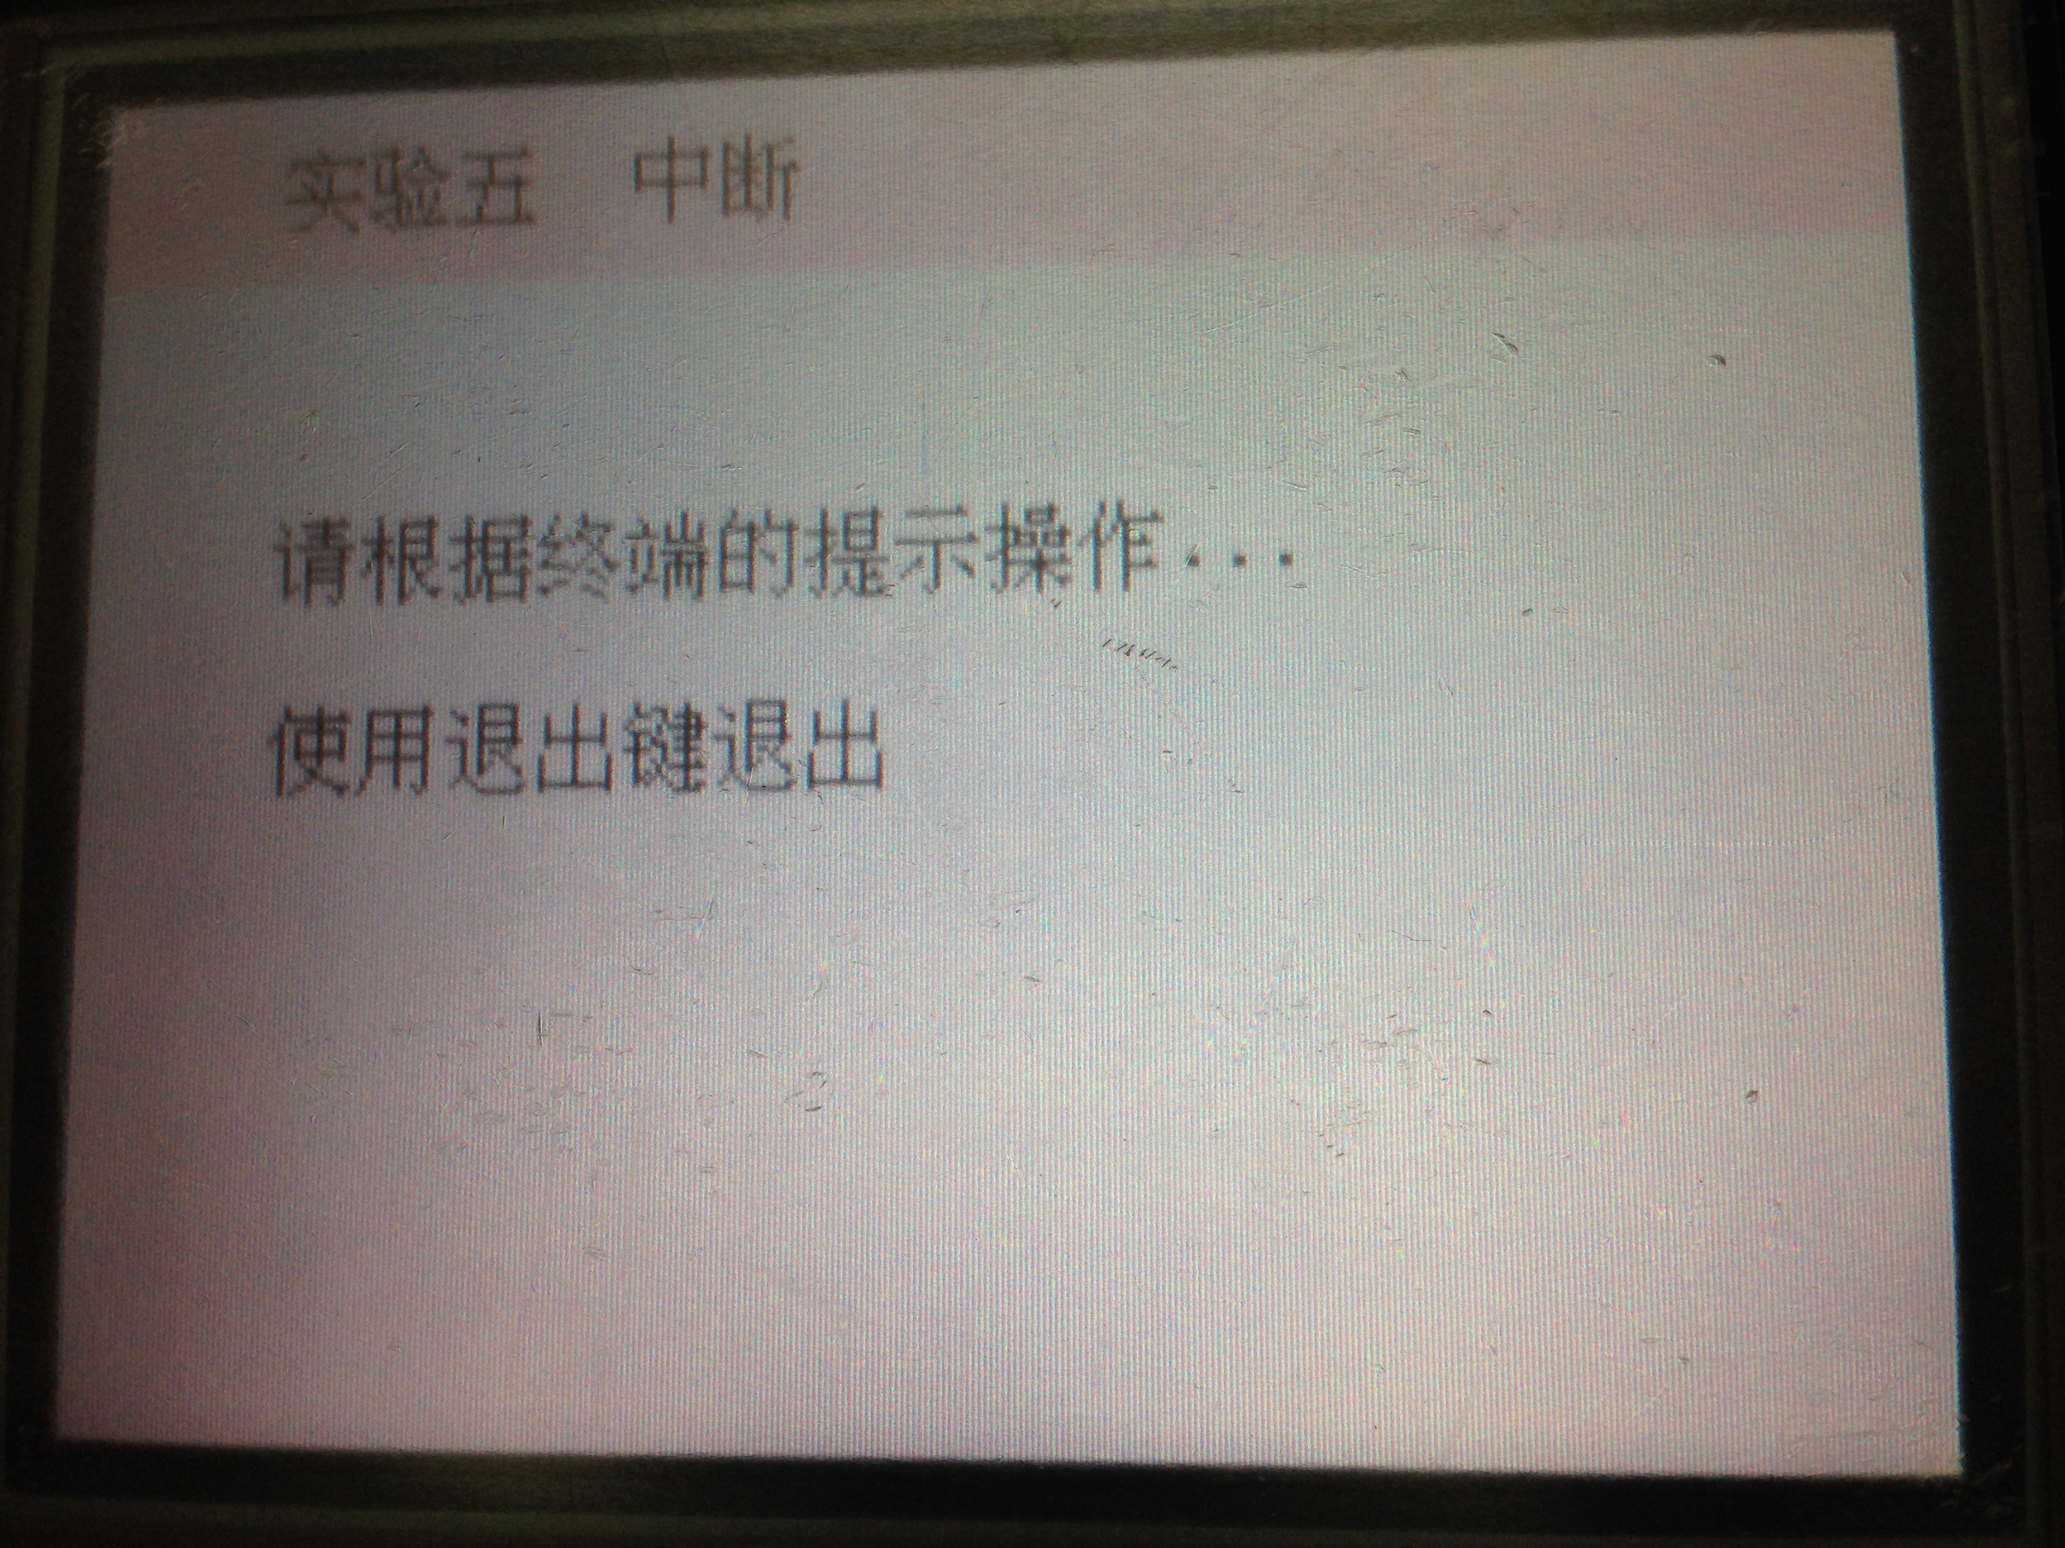 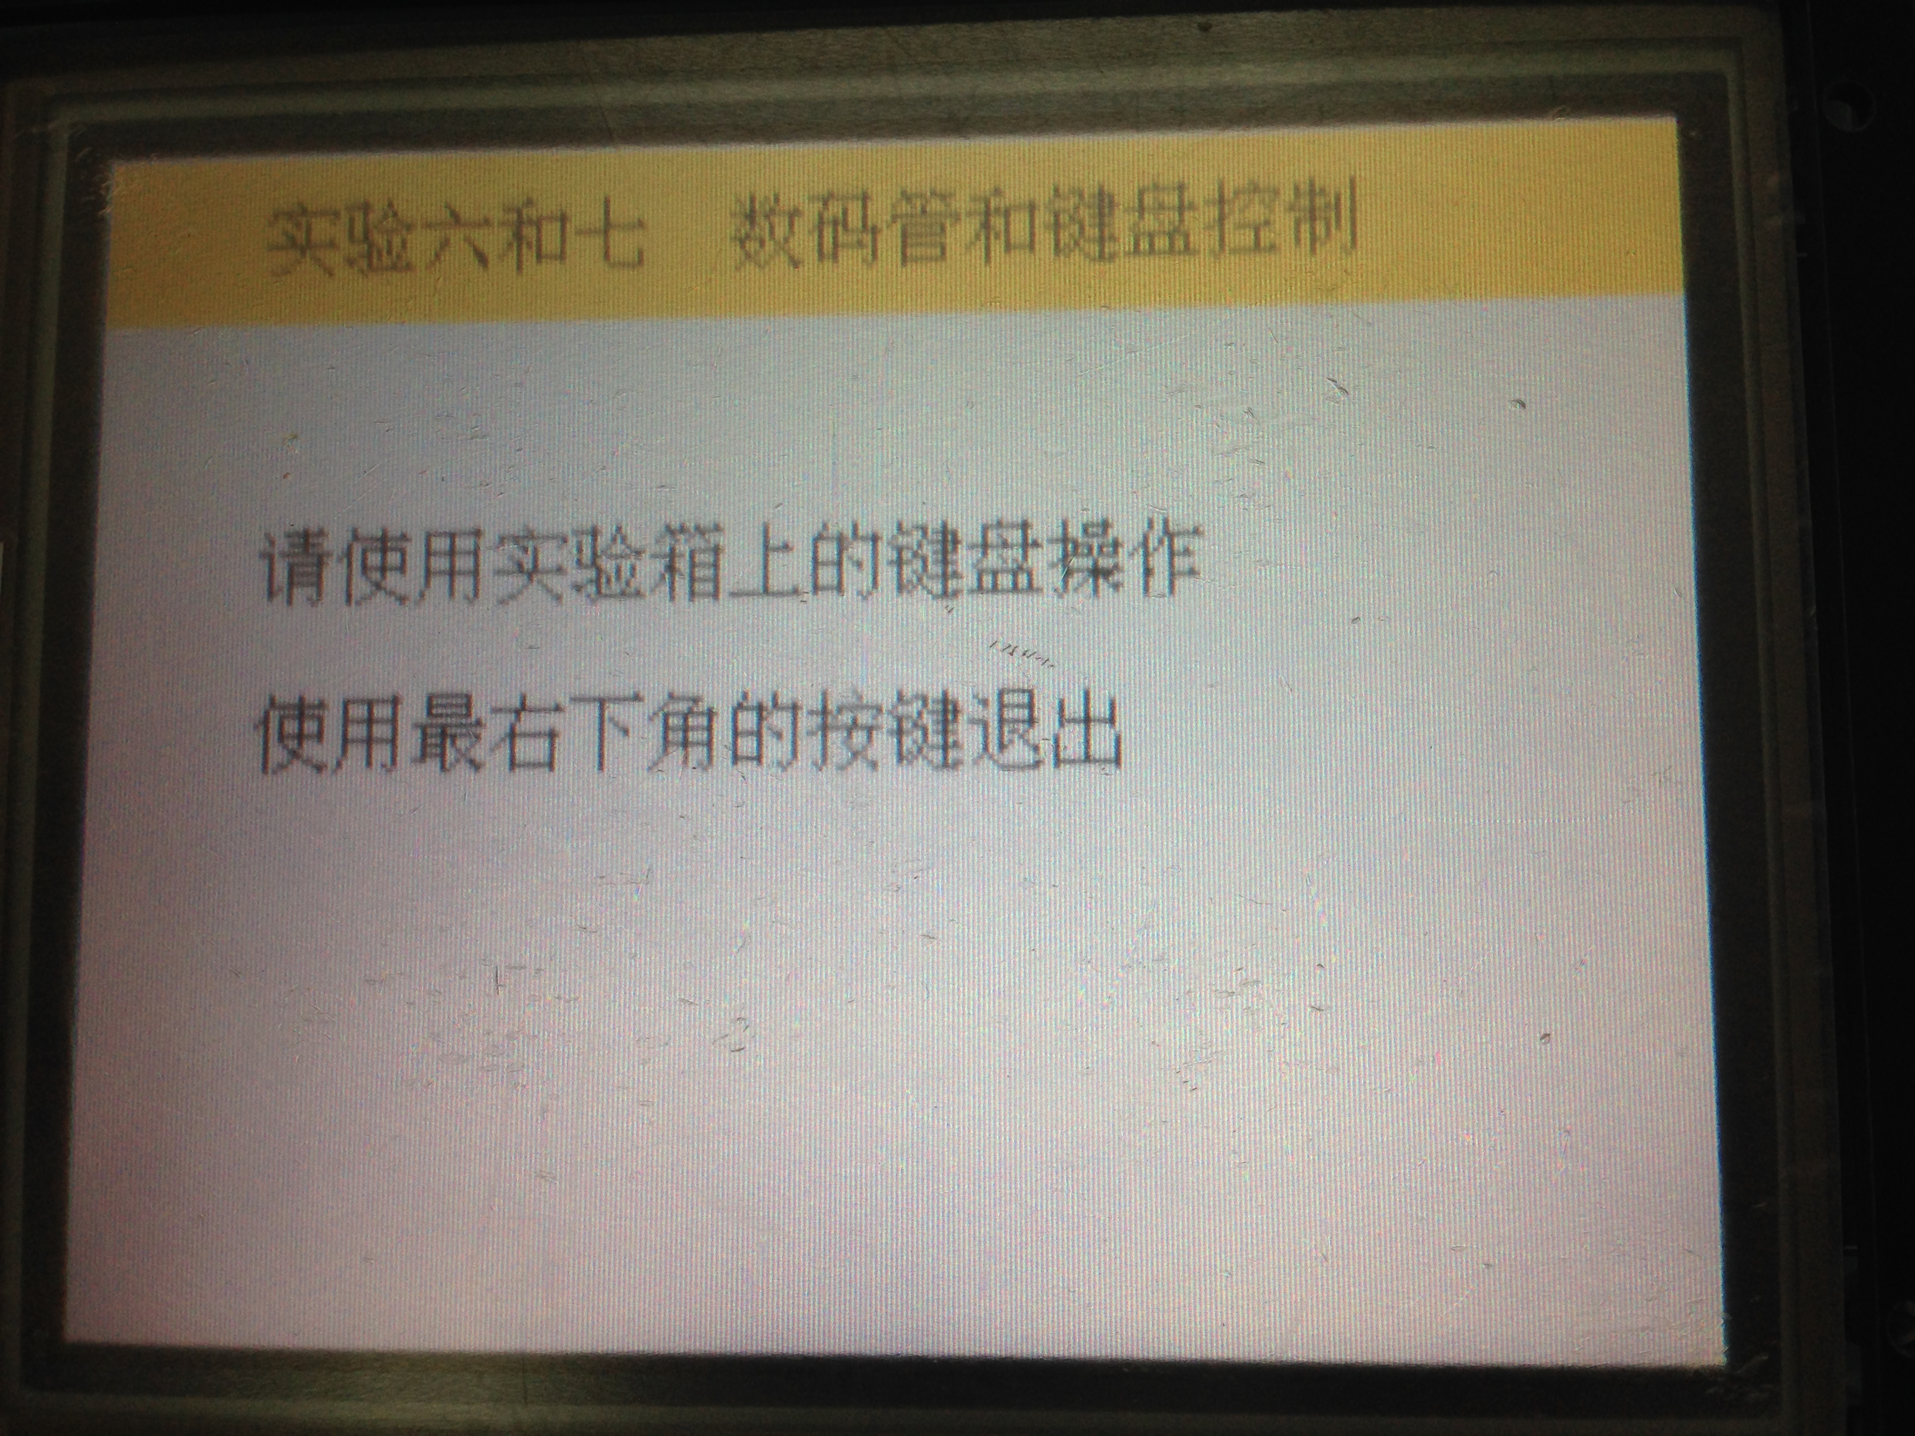

void Test0708_Interface(void);

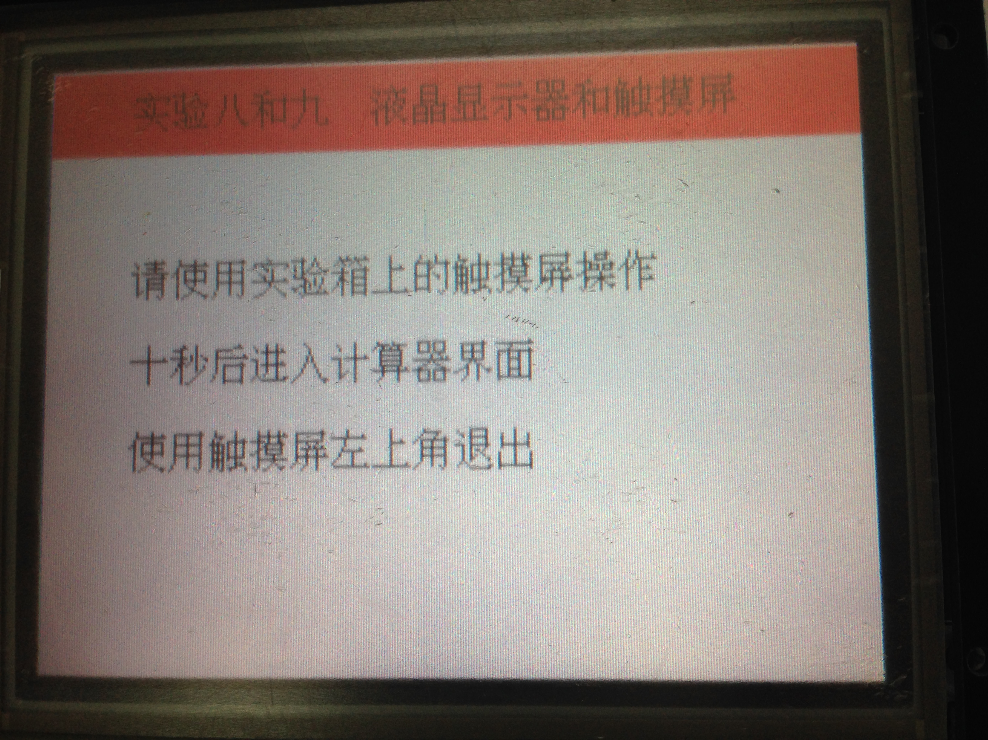 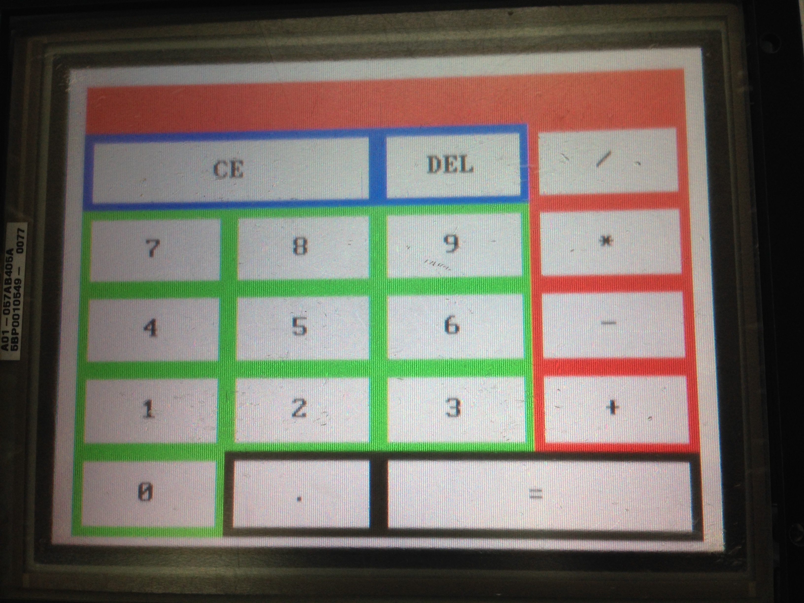

1. 确定系统菜单的控制逻辑：

本实验采用keyboard 选择各个实验，其控制如下：

键1：选择实验1

键2：选择实验2

键3：选择实验3

键4：选择实验4

键5：选择实验5

键6：选择实验6和7

键7：选择实验8和9

键0：返回系统一级菜单界面。

以上的选择操作可以重复多次操作。

1. 确定各个子系统的返回系统一次菜单的逻辑：

✔对于实验5，使用终端输入返回：

当终端输入1~9中，对应的led闪烁相应的次数；

当终端输入0时，返回系统一级菜单。

✔对于实验6和7，使用keyboard上的FUN键返回：

当keyboard上按下除Fun之外的其他键时，在数码管上向左推进显示相应的字符；

当keyboard上按下Fun键时，返回系统一级菜单。

✔对于实验8和9，使用触摸屏的左上角返回：

使用TouchScreen上设计的计算器，进行加减乘除运算；

当点击屏幕左上角时，返回系统的一级菜单。

需要注意的是：

每次返回系统的一次菜单需要完成：

* 重画系统一级菜单界面：Integrated_System_Interface();
* 必要时，需要重新初始化iic：

iic_init();

pISR_EINT2 = (int)keyboard_int;

for(i=0;i<8;i++)

iic_write(0x70, 0x10+i,0);

1. 重新确定LCD屏和触摸屏的原点、X轴和Y轴：

相比于上一次实验，发现不同实验箱的TouchScreen的坐标有所不同，因此需作出调整：

通过测试可知，触摸屏和LCD屏的X轴一致，故横坐标一致；但Y轴相反，所以纵坐标需要做转换：

unX = (int)(320*(((double)f_unPosX - (double)f_unMinX)/((double)f_unMaxX - (double)f_unMinX)));

unY = (int)(240-(240*((double)f_unPosY - (double)f_unMinY))/((double)f_unMaxY - (double)f_unMinY));

1. 为了使触摸屏更加精准，采用的两个措施：
2. 对角线法检验时舍去不合理的值。

where(1)

{

uart_printf("Please touch LCD's right up corner:");

f_unTouched = 0;

while(f_unTouched == 0);

uart_printf("left=%04d, up=%04d\n", f_unPosX, f_unPosY);

unTmpX = f_unPosX;

unTmpY = f_unPosY;

if(f_unPosX<90& f_unPosY<90)

break;

}

where(1)

{

uart_printf("Please touch LCD's left bottom corner:");

f_unTouched = 0;

while(f_unTouched == 0);

uart_printf("right=%04d, bottom=%04d\n", f_unPosX, f_unPosY);

if(f_unPosX>950& f_unPosY>950)

break;

}

1. 从触摸屏坐标转换成LCD坐标时保留double形式的中间计算值。
2. unX = (int)(320*(((double)f_unPosX - (double)f_unMinX)/((double)f_unMaxX - (double)f_unMinX)));
3. unY = (int)(240-(240*((double)f_unPosY - (double)f_unMinY))/((double)f_unMaxY - (double)f_unMinY));
4. 中断实验中的无法正常跳转回系统一级菜单的问题：

在实验5中，采用终端输入返回系统一级菜单，但是遇到以下问题：

如果在系统一级菜单选择进入实验5后，直接终端输入‘0’退出，系统正常返回到一级菜单界面；

如果在系统一级菜单选择进入实验5后，多次输入1~9观察到led的闪烁情况，然后输入‘0’，正常情况下应该返回到系统的一级菜单，但是实验发现，程序跳转到0x0，系统重新初始化。

多次改变系统结构，咨询老师和同学后都未能发现问题，最后决定，当终端get_char()为‘0’后，不直接return，而是重新调用系统主函数，该问题得意解决，即系统能够在闪烁过led后依然正常返回系统的一级菜单界面。

该解决方案虽然不尽合理，但是目前仍未能找出更好的解决方案。

1. **总结**

* 通过这次实验，学会了分层处理问题的思想。

第一层，考虑输入问题。在系统的一级菜单下，接受不同的输入应该跳转到不同的实验分支下。

第二层，考虑不同输入后的实验逻辑。如接受keyboard的键值‘6’应该调用执行Test0607()，实验数码管的显示的功能，又如接受keyboard的键‘7’应该调用执行Test0809()，实现该实验的计算器功能。

第三层，考虑返回问题。在不同的子实验运行结束后，指定特定的输入作为返回的信号，如实验5中通过终端get_char()的值为’0’时返回，等等。

* 对于这次实验中意外遇到的难题花费了大量的时间，在实验5中，采用终端输入返回系统一级菜单，但是遇到以下问题：如果在系统一级菜单选择进入实验5后，直接终端输入‘0’退出，系统正常返回到一级菜单界面；如果在系统一级菜单选择进入实验5后，多次输入1~9观察到led的闪烁情况，然后输入‘0’，正常情况下应该返回到系统的一级菜单，但是实验发现，程序跳转到0x0，系统重新初始化。最终采用再次调用系统主菜单的函数解决。虽然不是最好的解决方法，但是也学会了如何独立思考解决类似的难以解释的问题，也希望在后期随着学习的深入，能够发现更好的解决方案。
* 这次实验中还运用了面向对象的程序设计思想，大体就是前台的界面设计绑定后台的时间处理，以及分步骤处理问题，收获很大。

1. **实验源码**

integratedsystem.c

#**include** "44b.h"

#**include** "44blib.h"

#**include** "def.h"

#**include** "IntegratedSystem.h"

#**include** "lcd.h"

#**include** "iic.h"

void init_int(void);

void int_test(void);

void int4567_isr(void);

extern void Test05();

void int_test();

int f_nKeyPress;

//unsigned char f_ucIntNesting = 0;            // Interrupt nesting count

//unsigned char f_ucWhichInt   = 0;            // interrupt source symbol

/*------------------------------------------------------------------------------------------*/

/*                                     global variables                                         */

/*------------------------------------------------------------------------------------------*/

unsigned int  f_unMaxX, f_unMaxY;

unsigned int  f_unMinX, f_unMinY;

unsigned int  f_unTouched;

unsigned int  f_unPosX, f_unPosY;

int globflag=0;

int interfaceflag=0;

unsigned char f_ucIntNesting = 0;            // Interrupt nesting count

unsigned char f_ucWhichInt   = 0;

void Test01_Interface(void)

{

    int i;

                                        // initial LCD controller

**lcd_clr**();    // clear screen

    LCD_D_ON;

**lcd_clr_rect**(1,1,319,249,WHITE);

**lcd_clr_rect**(1,1,319,35,BLUE+10);

**lcd_dsp_hz16**(35,10,BLACK,"ÊµÑéÒ» ARM»ã±àÖ¸Áî");

**lcd_disp_ascii8x16**(99,10,BLACK,"ARM");

**lcd_dsp_hz16**(123,10,BLACK,"»ã±àÖ¸Áî");

**lcd_dsp_hz16**(35,78,BLACK,"ÊìÏ¤¿ª·¢»·¾³µÄÊ¹ÓÃ²¢Ê¹ÓÃ");

**lcd_disp_ascii8x16**(227,78,BLACK,"ldr/str/mov");

**lcd_dsp_hz16**(35,112,BLACK,"µÈÖ¸Áî·ÃÎÊ¼Ä´æÆ÷»ò´æ´¢µ¥Ôª");

**lcd_dsp_hz16**(35,146,BLACK,"Ê¹ÓÃ");

**lcd_disp_ascii8x16**(67,146,BLACK,"add/sub/lsl/lsr/and/orr");

**lcd_dsp_hz16**(251,146,BLACK,"µÈÖ¸Áî");

**lcd_dsp_hz16**(35,180,BLACK,"Íê³É»ù±¾ÊýÑ§ºÍÂß¼­ÔËËã");

}

void Test02_Interface(void)

{

    int i;

                                        // initial LCD controller

**lcd_clr**();    // clear screen

    LCD_D_ON;

**lcd_clr_rect**(1,1,319,249,WHITE);

**lcd_clr_rect**(1,1,319,35,BLUE);

**lcd_dsp_hz16**(35,10,BLACK,"ÊµÑé¶þ Thumb»ã±àÖ¸ÁîºÍARM¹¤×÷Ä£Ê½");

**lcd_disp_ascii8x16**(99,10,BLACK,"Thumb");

**lcd_dsp_hz16**(139,10,BLACK,"»ã±àÖ¸ÁîºÍ");

**lcd_disp_ascii8x16**(219,10,BLACK,"ARM");

**lcd_dsp_hz16**(243,10,BLACK,"¹¤×÷Ä£Ê½");

**lcd_disp_ascii8x16**(35,78,BLACK,"ARM");

**lcd_dsp_hz16**(59,78,BLACK,"¹²ÓÐÁ½ÖÖ¹¤×÷×´Ì¬");

**lcd_disp_ascii8x16**(187,78,BLACK,":ARM");

**lcd_dsp_hz16**(219,78,BLACK,"ºÍ");

**lcd_disp_ascii8x16**(235,78,BLACK,"Thumb");

**lcd_disp_ascii8x16**(35,112,BLACK,"Thumb");

**lcd_dsp_hz16**(75,112,BLACK,"×´Ì¬ÏÂÖ´ÐÐ°ë×Ö¶Ô×¼µÄ");

**lcd_disp_ascii8x16**(235,112,BLACK,"Thumb");

**lcd_dsp_hz16**(275,112,BLACK,"Ö¸Áî");

**lcd_disp_ascii8x16**(35,180,BLACK,"ARM");

**lcd_dsp_hz16**(59,180,BLACK,"Ö§³ÖÆßÖÖ´¦ÀíÆ÷Ä£Ê½");

**lcd_disp_ascii8x16**(35,214,BLACK,"usr/fiq/irq/svc/abt/und/sys");

}

void Test03_Interface(void)

{

    int i;

                                        // initial LCD controller

**lcd_clr**();    // clear screen

    LCD_D_ON;

**lcd_clr_rect**(1,1,319,249,WHITE);

**lcd_clr_rect**(1,1,319,35,GREEN);

**lcd_dsp_hz16**(35,10,BLACK,"ÊµÑéÈý »ã±àºÍCÓïÑÔµÄÏà»¥µ÷ÓÃ");

**lcd_dsp_hz16**(99,10,BLACK,"»ã±àºÍ");

**lcd_disp_ascii8x16**(147,10,BLACK,"C");

**lcd_dsp_hz16**(155,10,BLACK,"ÓïÑÔµÄÏà»¥µ÷ÓÃ");

**lcd_dsp_hz16**(35,78,BLACK,"ÖØµãÕÆÎÕ²ÎÊý´«µÝÊ±µÄ¶ÑÕ»±ä»¯");

**lcd_disp_ascii8x16**(195,78,BLACK,"...");

**lcd_dsp_hz16**(35,112,BLACK,"Ê¹ÓÃÍË³ö¼üÍË³ö");

}

void Test04_Interface(void)

{

    int i;

                                        // initial LCD controller

**lcd_clr**();    // clear screen

    LCD_D_ON;

**lcd_clr_rect**(1,1,319,249,WHITE);

**lcd_clr_rect**(1,1,319,35,GREEN-5);

**lcd_dsp_hz16**(35,10,BLACK,"ÊµÑéËÄ ´æ´¢Æ÷");

**lcd_dsp_hz16**(99,10,BLACK,"´æ´¢Æ÷");

**lcd_dsp_hz16**(35,78,BLACK,"Çë¸ù¾ÝÖÕ¶ËµÄÌáÊ¾²Ù×÷");

**lcd_disp_ascii8x16**(195,78,BLACK,"...");

**lcd_dsp_hz16**(35,112,BLACK,"Ê¹ÓÃÍË³ö¼üÍË³ö");

}

void Test05_Interface(void)

{

    int i;

                                        // initial LCD controller

**lcd_clr**();    // clear screen

    LCD_D_ON;

**lcd_clr_rect**(1,1,319,249,WHITE);

**lcd_clr_rect**(1,1,319,35,RED+22);

**lcd_dsp_hz16**(35,10,BLACK,"ÊµÑéÎå ÖÐ¶Ï");

**lcd_dsp_hz16**(99,10,BLACK,"ÖÐ¶Ï");

**lcd_dsp_hz16**(35,78,BLACK,"Çë¸ù¾ÝÖÕ¶ËµÄÌáÊ¾²Ù×÷");

**lcd_disp_ascii8x16**(195,78,BLACK,"...");

**lcd_dsp_hz16**(35,112,BLACK,"Ê¹ÓÃÍË³ö¼üÍË³ö");

}

void Test0607_Interface(void)

{

    int i;

                                        // initial LCD controller

**lcd_clr**();    // clear screen

    LCD_D_ON;

**lcd_clr_rect**(1,1,319,249,WHITE);

**lcd_clr_rect**(1,1,319,35,RED+20);

**lcd_dsp_hz16**(35,10,BLACK,"ÊµÑéÁùºÍÆß ÊýÂë¹ÜºÍ¼üÅÌ¿ØÖÆ");

**lcd_dsp_hz16**(131,10,BLACK,"ÊýÂë¹ÜºÍ¼üÅÌ¿ØÖÆ");

**lcd_dsp_hz16**(35,78,BLACK,"ÇëÊ¹ÓÃÊµÑéÏäÉÏµÄ¼üÅÌ²Ù×÷");

**lcd_disp_ascii8x16**(195,78,BLACK,"...");

**lcd_dsp_hz16**(35,112,BLACK,"Ê¹ÓÃ×îÓÒÏÂ½ÇµÄ°´¼üÍË³ö");

}

void Test0809_Interface(void)

{

    int i;

                                        // initial LCD controller

**lcd_clr**();    // clear screen

    LCD_D_ON;

**lcd_clr_rect**(1,1,319,249,WHITE);

**lcd_clr_rect**(1,1,319,35,RED);

**lcd_dsp_hz16**(35,10,BLACK,"ÊµÑé°ËºÍ¾Å Òº¾§ÏÔÊ¾Æ÷ºÍ´¥ÃþÆÁ");

**lcd_dsp_hz16**(131,10,BLACK,"Òº¾§ÏÔÊ¾Æ÷ºÍ´¥ÃþÆÁ");

**lcd_dsp_hz16**(35,78,BLACK,"ÇëÊ¹ÓÃÊµÑéÏäÉÏµÄ´¥ÃþÆÁ²Ù×÷");

**lcd_disp_ascii8x16**(195,78,BLACK,"...");

**lcd_dsp_hz16**(35,112,BLACK,"Ê®Ãëºó½øÈë¼ÆËãÆ÷½çÃæ");

**lcd_dsp_hz16**(35,146,BLACK,"Ê¹ÓÃ´¥ÃþÆÁ×óÉÏ½ÇÍË³ö");

}

void Integrated_System_Interface(void)

{

    int i;

                                        // initial LCD controller

**lcd_clr**();    // clear screen

    LCD_D_ON;

**lcd_clr_rect**(1,1,319,249,BLUE+40);

**lcd_clr_rect**(1,1,319,35,BLUE+10);

**lcd_clr_rect**(1,35,319,69,BLUE);

**lcd_clr_rect**(1,103,319,137,GREEN);

**lcd_clr_rect**(1,69,319,103,GREEN-5);

**lcd_clr_rect**(1,137,319,171,RED+22);

**lcd_clr_rect**(1,171,319,205,RED+20);

**lcd_clr_rect**(1,205,319,239,RED);

**lcd_dsp_hz16**(35,10,BLACK,"ÊµÑéÒ» ARM»ã±àÖ¸Áî");

**lcd_disp_ascii8x16**(99,10,BLACK,"ARM");

**lcd_dsp_hz16**(123,10,BLACK,"»ã±àÖ¸Áî");

**lcd_dsp_hz16**(35,44,BLACK,"ÊµÑé¶þ Thumb»ã±àÖ¸ÁîºÍARM¹¤×÷Ä£Ê½");

**lcd_disp_ascii8x16**(99,44,BLACK,"Thumb");

**lcd_dsp_hz16**(139,44,BLACK,"»ã±àÖ¸ÁîºÍ");

**lcd_disp_ascii8x16**(219,44,BLACK,"ARM");

**lcd_dsp_hz16**(243,44,BLACK,"¹¤×÷Ä£Ê½");

**lcd_dsp_hz16**(35,78,BLACK,"ÊµÑéÈý »ã±àºÍCÓïÑÔµÄÏà»¥µ÷ÓÃ");

**lcd_dsp_hz16**(99,78,BLACK,"»ã±àºÍ");

**lcd_disp_ascii8x16**(147,78,BLACK,"C");

**lcd_dsp_hz16**(155,78,BLACK,"ÓïÑÔµÄÏà»¥µ÷ÓÃ");

**lcd_dsp_hz16**(35,112,BLACK,"ÊµÑéËÄ ´æ´¢Æ÷");

**lcd_dsp_hz16**(99,112,BLACK,"´æ´¢Æ÷");

**lcd_dsp_hz16**(35,146,BLACK,"ÊµÑéÎå ÖÐ¶Ï");

**lcd_dsp_hz16**(99,146,BLACK,"ÖÐ¶Ï");

**lcd_dsp_hz16**(35,180,BLACK,"ÊµÑéÁùºÍÆß ÊýÂë¹ÜºÍ¼üÅÌ¿ØÖÆ");

**lcd_dsp_hz16**(131,180,BLACK,"ÊýÂë¹ÜºÍ¼üÅÌ¿ØÖÆ");

**lcd_dsp_hz16**(35,214,BLACK,"ÊµÑé°ËºÍ¾Å Òº¾§ÏÔÊ¾Æ÷ºÍ´¥ÃþÆÁ");

**lcd_dsp_hz16**(131,214,BLACK,"Òº¾§ÏÔÊ¾Æ÷ºÍ´¥ÃþÆÁ");

}

/*********************************************************************************************

* name:        touchscreen_int

* func:        TouchScreen interrupt handler function

* para:        none

* ret:        none

* modify:

* comment:

********************************************************************************************/

void Integrated_System_test(void)

{

    unsigned int unX=0, unY=0;

    unsigned int unTmpX, unTmpY;

    unsigned int sbuf[40];

    unsigned char numbuf1[40],numbuf2[40];

    unsigned int number=0;

    int tag=0;

    int flag=0,cflag=0,nflag=0;

    int i, j, k;

    UINT8T  ucChar,t;

**lcd_init**();

    //touchscreen_init();

**Integrated_System_Interface**();

//    init_int();//Test05

**iic_init**();

    // set EINT2 interrupt handler

        pISR_EINT2 = (int)keyboard_int;

**for**(i=0;i<8;i++)

**iic_write**(0x70, 0x10+i,0);

**for**(;;)

    {

        f_nKeyPress = 0;

            rINTMSK = rINTMSK & (~(BIT_GLOBAL|BIT_EINT2));        // enable EINT2 int

**while**(f_nKeyPress == 0);

**iic_read**(0x70, 0x1, &ucChar);

**if**(ucChar !=0)

        {

**if**(ucChar==2)

            {

**uart_printf**("ÊµÑé1\n");

**lcd_clr_rect**(1,1,319,35,BLACK);

**delay**(1000);

**lcd_clr_rect**(1,1,319,35,BLUE+10);

**lcd_dsp_hz16**(35,10,BLACK,"ÊµÑéÒ» ARM»ã±àÖ¸Áî");

**lcd_disp_ascii8x16**(99,10,BLACK,"ARM");

**lcd_dsp_hz16**(123,10,BLACK,"»ã±àÖ¸Áî");

                globflag=1;

**Test01_Interface**();

            }

**else** **if**(ucChar==3)

            {

**uart_printf**("ÊµÑé2\n");

**lcd_clr_rect**(1,35,319,69,BLACK);

**delay**(1000);

**lcd_clr_rect**(1,35,319,69,BLUE);

**lcd_dsp_hz16**(35,44,BLACK,"ÊµÑé¶þ Thumb»ã±àÖ¸ÁîºÍARM¹¤×÷Ä£Ê½");

**lcd_disp_ascii8x16**(99,44,BLACK,"Thumb");

**lcd_dsp_hz16**(139,44,BLACK,"»ã±àÖ¸ÁîºÍ");

**lcd_disp_ascii8x16**(219,44,BLACK,"ARM");

**lcd_dsp_hz16**(243,44,BLACK,"¹¤×÷Ä£Ê½");

                                globflag=2;

**Test02_Interface**();

            }

**else** **if**(ucChar==4)

            {

**uart_printf**("ÊµÑé3\n");

**lcd_clr_rect**(1,69,319,103,BLACK);

**delay**(1000);

**lcd_clr_rect**(1,69,319,103,GREEN-5);

**lcd_dsp_hz16**(35,78,BLACK,"ÊµÑéÈý »ã±àºÍCÓïÑÔµÄÏà»¥µ÷ÓÃ");

**lcd_dsp_hz16**(99,78,BLACK,"»ã±àºÍ");

**lcd_disp_ascii8x16**(147,78,BLACK,"C");

**lcd_dsp_hz16**(155,78,BLACK,"ÓïÑÔµÄÏà»¥µ÷ÓÃ");

                                globflag=3;

**Test03_Interface**();

                        }

**else** **if**(ucChar==5)

            {

**uart_printf**("ÊµÑé4\n");

**lcd_clr_rect**(1,103,319,137,BLACK);

**delay**(1000);

**lcd_clr_rect**(1,103,319,137,GREEN);

**lcd_dsp_hz16**(35,112,BLACK,"ÊµÑéËÄ ´æ´¢Æ÷");

**lcd_dsp_hz16**(99,112,BLACK,"´æ´¢Æ÷");

                                globflag=4;

**Test04_Interface**();

**Test04**();

                        }

**else** **if**(ucChar==9)

            {

**uart_printf**("ÊµÑé5\n");

**lcd_clr_rect**(1,137,319,171,BLACK);

**delay**(1000);

**lcd_clr_rect**(1,137,319,171,RED+22);

**lcd_dsp_hz16**(35,146,BLACK,"ÊµÑéÎå ÖÐ¶Ï");

**lcd_dsp_hz16**(99,146,BLACK,"ÖÐ¶Ï");

                                globflag=5;

**Test05_Interface**();

**int_test**();

**Integrated_System_Interface**();

**iic_init**();

                                pISR_EINT2 = (int)keyboard_int;

**for**(i=0;i<8;i++)

**iic_write**(0x70, 0x10+i,0);

            }

**else** **if**(ucChar==10)

            {

**uart_printf**("ÊµÑé6,7\n");

**lcd_clr_rect**(1,171,319,205,BLACK);

**delay**(1000);

**lcd_clr_rect**(1,171,319,205,RED+20);

**lcd_dsp_hz16**(35,180,BLACK,"ÊµÑéÁùºÍÆß ÊýÂë¹Ü¡¢¼üÅÌ¿ØÖÆ");

**lcd_dsp_hz16**(131,180,BLACK,"ÊýÂë¹ÜºÍ¼üÅÌ¿ØÖÆ");

                                globflag=6;

**Test0607_Interface**();

**Test0607**();

**Integrated_System_Interface**();

                        }

**else** **if**(ucChar==11)

            {

**uart_printf**("ÊµÑé8,9\n");

**lcd_clr_rect**(1,205,319,239,BLACK);

**delay**(1000);

**lcd_clr_rect**(1,205,319,239,RED);

**lcd_dsp_hz16**(35,214,BLACK,"ÊµÑé°ËºÍ¾Å Òº¾§ÏÔÊ¾Æ÷ºÍ´¥ÃþÆÁ");

**lcd_dsp_hz16**(131,214,BLACK,"Òº¾§ÏÔÊ¾Æ÷ºÍ´¥ÃþÆÁ");

                                globflag=8;

**Test0809_Interface**();

**delay**(100000);

**Test0809**();

**Integrated_System_Interface**();

**iic_init**();

                                pISR_EINT2 = (int)keyboard_int;

**for**(i=0;i<8;i++)

**iic_write**(0x70, 0x10+i,0);

            }

**else** **if**(ucChar==1)

            {

                globflag=0;

**Integrated_System_Interface**();

            }

         }

     }

**while**(1);

}

void keyboard_int(void)

{

    UINT8T ucChar;

**delay**(1000);

    rINTMSK = rINTMSK | BIT_EINT2;                            // disable EINT2 int

    rI_ISPC = BIT_EINT2;

    f_nKeyPress = 1;

}

/*********************************************************************************************

* name:        touchscreen_init

* func:        initialize TouchScreen

* para:        none

* ret:        none

* modify:

* comment:

*********************************************************************************************/

void touchscreen_init(void)

{

#**ifndef** S3CEV40

    // TSPX(GPC1_Q4(-)) TSPY(GPC3_Q3(-)) TSMY(GPC0_Q2(-)) TSMX(GPC2_Q1(+))

    //          1               1                0                 1

    rPCONC = (rPCONC & 0xffffff00) | 0x55;

    rPUPC  = (rPUPE  & 0xfff0);                         // Pull up

    rPDATC = (rPDATC & 0xfff0 ) | 0xe;                    // should be enabled

#**else**

    // S3CEV40

    // TSPX(GPE4_Q4(+)) TSPY(GPE5_Q3(-)) TSMY(GPE6_Q2(+)) TSMX(GPE7_Q1(-))

    //       0               1                 1                0

    rPCONE = (rPCONE & 0x300ff) | 0x5500;

    rPUPE  = (rPUPE & 0xF);

    rPDATE = 0xb8;

#**endif**

**delay**(100);

    // set interrupt

#**ifndef** S3CEV40

    rPUPG = (rPUPG & 0xFE) | 0x1;

    pISR_EINT0=(int)touchscreen_int;                       // set interrupt handler

    rEXTINT = (rEXTINT & 0x7FFFFFF0) | 0x2;               // falling edge trigger

    rI_ISPC |= BIT_EINT0;                                // clear pending_bit

    rINTMSK =~(BIT_GLOBAL|BIT_EINT0);

#**else**

    pISR_EINT2=(int)touchscreen_int;                       // set interrupt handler

    rEXTINT = (rEXTINT & 0x7FFFF0FF) | 0x200;             // falling edge trigger

    rI_ISPC |= BIT_EINT2;                                // clear pending_bit

    rINTMSK =~(BIT_GLOBAL|BIT_EINT2);

#**endif**

    rCLKCON = (rCLKCON & 0x6FFF) | 0x1000;              // enable clock

    rADCPSR = 24;                                         // A/D prescaler

}

/*********************************************************************************************

* name:        touchscreen_close

* func:        close TouchScreen

* para:        none

* ret:        none

* modify:

* comment:

*********************************************************************************************/

/*********************************************************************************************

* name:        touchscreen_int

* func:        TouchScreen interrupt handler function

* para:        none

* ret:        none

* modify:

* comment:

********************************************************************************************/

/*void int4567_isr(void)

{

    delay(10);

    f_ucWhichInt  = rEXTINTPND;

    uart_printf(" EINT.. \n");

    if(f_ucIntNesting)

    {

    f_ucIntNesting++;                    // an extern intrrupt had been occur before dealing with one.

        delay(100);

        uart_printf(" f_ucIntNesting = %d\n",f_ucIntNesting);

    }

    rEXTINTPND = 0xf;                        // clear EXTINTPND reg.

    rI_ISPC   |=  BIT_EINT4567;                // clear pending_bit

}

*/

/*void init_int(void)

{

    // interrupt settings

    rI_ISPC    = 0x3ffffff;                    // clear interrupt pending register

    rEXTINTPND = 0xf;                        // clear EXTINTPND register

    rINTMOD    = 0x0;                        // all for IRQ mode

    rINTCON    = 0x5;                        // nonVectored mode, IRQ disable, FIQ disable

    rINTMSK    = ~(BIT_GLOBAL|BIT_EINT4567);

    // set EINT interrupt handler

    pISR_EINT4567 = (int)int4567_isr;

    // PORT G configuration

    rPCONG  = 0xffff;                        // EINT7~0

    rPUPG   = 0x0;                            // pull up enable

    rEXTINT = rEXTINT | 0x22220020;            // EINT4567 falling edge mode

    rI_ISPC |=  BIT_EINT4567;

    rEXTINTPND = 0xf;                        // clear EXTINTPND reg

}*/

void init_int(void)

{

    // interrupt settings

    rI_ISPC    = 0x3ffffff;                    // clear interrupt pending register

    rEXTINTPND = 0xf;                        // clear EXTINTPND register

    rINTMOD    = 0x0;                        // all for IRQ mode

    rINTCON    = 0x5;                        // nonVectored mode, IRQ disable, FIQ disable

    rINTMSK    = ~(BIT_GLOBAL|BIT_EINT4567);

    // set EINT interrupt handler

    pISR_EINT4567 = (int)int4567_isr;

    // PORT G configuration

    rPCONG  = 0xffff;                        // EINT7~0

    rPUPG   = 0x0;                            // pull up enable

    rEXTINT = rEXTINT | 0x22220020;            // EINT4567 falling edge mode

    rI_ISPC |=  BIT_EINT4567;

    rEXTINTPND = 0xf;                        // clear EXTINTPND reg

}

/*********************************************************************************************

* name:        int_test

* func:

* para:        none

* ret:        none

* modify:

* comment:

*********************************************************************************************/

void int_test(void)

{

    unsigned int unSaveG,unSavePG;

    unsigned int n = 0;

    unsigned int i;

     //int_screen();

**init_int**();

    rINTMSK = rINTMSK | BIT_EINT4567;        // disable EINT2 int

    // user interface

**leds_off**();

    // save the current settings of Port G controler

    unSaveG = rPCONG;

    unSavePG= rPUPG;

    rPCONG  = 0xf5ff;                        // EINT7~0

    rPUPG   = 0x0;                            // pull up enable

    rEXTINT = 0x22222222;

**while**(1)

    {

**switch**(**uart_getch**())

    {

**case** '0':

**Integrated_System_test**();

**case** '1':

            n=1;    // Falling edge mode

**break**;

**case** '2':

n=2; // Rising edge mode

**break**;

**case** '3':

n=3; // Both edge mode

**break**;

**case** '4':

n=4;             // "0" level mode

**break**;

**case** '5':

n=5;

**break**;

**case** '6':

n=6;

**break**;

**case** '7':

n=7;

**break**;

**case** '8':

n=8;

**break**;

**case** '9':

n=9;

**break**;

**default**:

rPCONG = unSaveG;

rPUPG = unSavePG;

**return**;

}

**uart_printf**(" Press the buttons \n");

**uart_printf**(" push buttons may have glitch noise problem \n");

rINTMSK = ~(BIT_GLOBAL | BIT_EINT4567);

**while**(!f_ucWhichInt); // waiting for the interrupt

f_ucIntNesting = 1; // Allow to Nesting.

**switch**(f_ucWhichInt)

{

**case** 1:

**uart_printf**(" EINT4 had been occured... \n");

**break**;

**case** 2:

**uart_printf**(" EINT5 had been occured...\n");

**break**;

**case** 4: // SB2 --- flash LED1

**uart_printf**("%d\n",n);

**uart_printf**(" EINT6 had been occured... LED1 (D1204) on\n");

**for**(i=0;i<n;i++)

{

// flesh LED1

**leds_off**();

**led1_on**();

**delay**(10000); // 10000 x 100 us

**led1_off**();

**delay**(5000);

}

**break**;

**case** 8: // SB3 --- flash LED2

**uart_printf**("%d\n",n);

**uart_printf**(" EINT7 had been occured... LED2 (D1205) on\n");

**for**(i=0;i<n;i++)

{

**leds_off**();

// flesh LED2

**led4_on**();

**delay**(10000); // 10000 x 100 us

**led4_off**();

**delay**(5000);

}

**break**;

**case** 9:

**uart_printf**(" The extern interrupt had been occured (1 level mode)\n");

**break**;

**default** :

**uart_printf**(" Error!\n");

**break**;

  }

// reset the global variables

f_ucWhichInt = 0; // interrupt source symbol

f_ucIntNesting = 0;

// restore the Port G controler value

rPCONG = unSaveG;

rPUPG  = unSavePG;

}

}

/*********************************************************************************************

* name: int4567_isr

* func:

* para: none

* ret: none

* modify:

* comment:

*********************************************************************************************/

void int4567_isr(void)

{

**delay**(10);

f_ucWhichInt  = rEXTINTPND;

**uart_printf**(" EINT.. \n");

**if**(f_ucIntNesting)

{

f_ucIntNesting++; // an extern intrrupt had been occur before dealing with one.

**delay**(100);

**uart_printf**(" f_ucIntNesting = %d\n",f_ucIntNesting);

}

rEXTINTPND = 0xf; // clear EXTINTPND reg.

rI_ISPC   |=  BIT_EINT4567; // clear pending_bit

}

IntegratedSystem.h

#**include** "def.h"

#**ifndef** __TP_H__

#**define** __TP_H__

void Integrated_System_test(void);

extern  void Test03();

extern  void Test04(void);

extern  void Test05(void);

extern  void Test0607(void);

extern  void Test0809(void);

void Test01_Interface(void);

void Test02_Interface(void);

void Test03_Interface(void);

void Test04_Interface(void);

void Test05_Interface(void);

void Test0607_Interface(void);

void Test0708_Interface(void);

//void Integrated_System_Interface(void);

void Integrated_System_test(void);

void keyboard_int(void);

void touchscreen_init(void);

void touchscreen_int(void);

void touchscreen_close(void);

#**endif** /*__TP_H__*/

Test03.c

xtern int unsigned mixop(int p1,int p2, int p3);

void Test03();

void Test03()

{

int result;

int x,y,z;

uart_printf("实验三 汇编和C语言的相互调用/n");

uart_printf("该实验实现了计算表达式x+y*z\n");

uart_printf("请输入整数x：\n");

x=uart_getch();

uart_printf("请输入整数y：\n");

y=uart_getch();

uart_printf("请输入整数z：\n");

z=uart_getch();

result = mixop(6,40,50);

uart_printf("%d+%d*%d的结果为：%d\n",x,y,z,result);

}

Test04.c

#include "rw_ram.h"

extern void s_init(int src_addr, int num);

extern void c_move(int src_addr, int num, int dst_addr);

void mem_test(void);

void Test04(void);

void Test04(void)

{

//int src_addr=0xc100002, num=15, dst_addr=0xc200017;

//sys_init(); /* Initial 44B0X's Interrupt,Port and UART */

// user interface

uart_printf("\n\r实验四 存储器\n");

uart_printf(" Memory read base Address : 0x%x\n",RW_BASE);

s_init(RW_BASE,RW_NUM);

uart_printf(" Memory write base Address : 0x%x\n",RW_TARGET);

uart_printf("\n Memory Read/Write (ASM code,%dBytes) Test. \n",RW_NUM);

c_move(RW_BASE,RW_NUM,RW_TARGET);

uart_printf("\n Memory Read/Write (C code,%dBytes) Test. \n",RW_NUM);

uart_printf(" Memory Test Success! \n");

// test_cache();

/*uart_printf("输入数字'1'退出，输入任意健继续...\n");

if(uart_getch()=='1')

return;*/

//while(1);

}

void mem_test(void)

{

uart_printf(" Memory read base Address : 0x%x\n",RW_BASE);

uart_printf(" Memory write base Address : 0x%x\n",RW_TARGET);

uart_printf("\n Memory Read/Write (ASM code,%dBytes) Test. \n",RW_NUM);

uart_printf("\n Memory Read/Write (C code,%dBytes) Test. \n",RW_NUM);

//c_ram_test();

uart_printf(" Memory Test Success! \n");

}

test05.c

/*********************************************************************************************

* File： Test05.c

* Author: embest

* Desc： c main entry

* History:

*********************************************************************************************/

#include "44blib.h"

#include "44b.h"

/*------------------------------------------------------------------------------------------*/

/* function declare */

/*------------------------------------------------------------------------------------------*/

extern int int_test(void);

/*********************************************************************************************

* name: Test05

* func: c code entry

* para: none

* ret: none

* modify:

* comment:

*********************************************************************************************/

void Test05(void)

{

//sys_init(); // Initial 44B0X's Interrupt,Port and UART

// user interface

leds_off();

// interrupt function test

if(int_test())

return;

}

Test0607.c

#include "44blib.h"

#include "44b.h"

/*------------------------------------------------------------------------------------------*/

/* extern function */

/*------------------------------------------------------------------------------------------*/

extern void keyboard_test();

/*------------------------------------------------------------------------------------------*/

/* function declare */

/*------------------------------------------------------------------------------------------*/

void Test0607(void);

/*********************************************************************************************

* name: main

* func: c code entry

* para: none

* ret: none

* modify:

* comment:

*********************************************************************************************/

void Test0607(void)

{

//sys_init(); /* Initial 44B0X's Interrupt,Port and UART */

uart_printf("\n\r实验六和七 数码管和键盘控制\n");

keyboard_test();

uart_printf("退出实验六和七\n");

//while(1);

}

Test0809.c

extern void touchscreen_test();

void Test0809(void);

/*********************************************************************************************

* name: Test0809

* func: c code entry

* para: none

* ret: none

* modify:

* comment:

*********************************************************************************************/

void Test0809(void)

{

//sys_init(); // Initial 44B0X's Interrupt,Port and UART

uart_printf("\n\r实验八和九 液晶显示器和触摸屏\n");

touchscreen_test();

touchscreen_close();

}